OBJAVA ZA MEDIJE
- svim medijima-
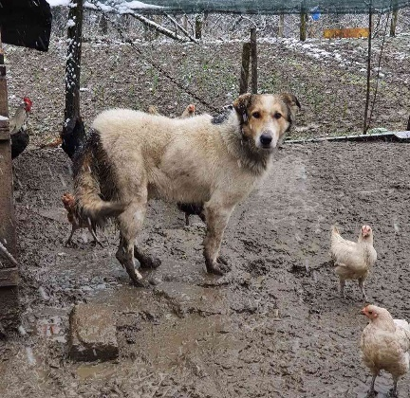

Nakon potresa: Besplatno mikročipiranje, cijepljenje i kastracija
  - - Uz besplatno mikročipiranje i cijepljenje, moguća i kastracija, kućica za psa ili preudomljavanje

Udruga Prijatelji životinja, koja je prošli mjesec upozorila na teško stanje i uvjete držanja životinja u potresom pogođenim područjima, poziva sve stanovnike Sisačko-moslavačke županije koji ranije nisu ispunili svoje zakonske obaveze da iskoriste priliku i što prije besplatno cijepe protiv bjesnoće i mikročipiraju svoje pse, a pse i mačke besplatno kastriraju. Također, traže od veterinarske inspekcije da, sukladno svojim obavezama, obiđu sve kuće i provjere jesu li svi psi cijepljeni protiv bjesnoće.
Navode da je Ministarstvo poljoprivrede donijelo mjeru prema kojoj će do kraja godine za skrbnike koji imaju prebivalište i boravište na stradalim područjima financirati cijepljenje pasa protiv bjesnoće, uz označavanje mikročipom, evidenciju upisa u Lysacan i izdavanje putovnice za kućnog ljubimca. Iz državnog proračuna pokrit će se i nužni kirurški i dermatološki zahvati, klinički pregledi i liječenje životinja. Skrbnici pasa trebali bi iskoristiti priliku i čim prije kontaktirati veterinare kako bi izbjegli kaznu od 6000 kuna zbog neoznačavanja pasa mikročipom, a poznato je da takvih pasa ima iznimno mnogo.
Prijatelji životinja zalagali su se da se iz državnog proračuna financiraju i kastracije pasa i mačaka jer je na terenu uočeno da su životinje i prije potresa bile prepuštene nekontroliranom razmnožavanju i da je nakon potresa područjem lutalo mnogo ostavljenih štenaca i mačića: „Iz Ministarstva poljoprivrede dobili smo odgovor da se kastracije neće moći financirati, no da građani i sklonište iz stradale županije, koji zbrinu napuštene životinje, mogu dobiti ranije navedene besplatne usluge – dakle, da će pokriti troškove mikročipiranja, cijepljenja i liječenja za sve pse na području ugroženom potresom.”
Dodaju da su udruge za zaštitu životinja i volonteri, iako im to nije zakonska obaveza, bili prvi na terenu nakon potresa, dovezli na stotinu tona hrane i spasili golem broj životinja, od kojih je većina pasa bila nemikročipirana. Podnijeli su veliki financijski teret koji im neće biti nadoknađen i o svojemu trošku liječili, cijepili, mikročipirali i kastrirali životinje te im traže trajni dom.
Ističu da, putem projekta koji je uz pomoć svojih donatora pokrenulo sklonište za životinje Prijatelji iz Čakovca, skrbnici pasa i mačaka iz potresom pogođenih područja mogu besplatno kastrirati svoje životinje, u dogovoru s veterinarskim ambulantama u Petrinji i Sisku. Termin kastracije potrebno je prethodno dogovoriti pozivom na broj 099 4800 640, na koji se mogu javiti i svi koji žele poboljšati uvjete držanja životinja, dobiti kućicu za psa ili ga preudomiti ako nemaju uvjete za skrb.
Donacija nema dovoljno jer su potrebe zaista velike. Stoga se mole svi koji mogu pomoći da uplate donaciju na račun broj HR7823400091511112646, ZEU Prijatelji životinja i prirode Čakovec, model 02, poziv na broj 888, svrha uplate: donacija za program kastracija.
Prijatelji životinja naglašavaju koliko je važno da veterinarska inspekcija čim prije obilaskom kućanstava uputi skrbnike koji nisu cijepili pse protiv bjesnoće da to naprave besplatno. Inspekcija je dužna upozoriti skrbnike pasa i mačaka na njihovu zakonsku obavezu zbrinjavanja mladunčadi kućnih ljubimaca te može narediti kastraciju kućnog ljubimca ako utvrdi da skrbnici to ne rade.
Podsjećaju da je ne samo na potresom stradalim područjima nego u cijeloj Hrvatskoj nužno da lokalne zajednice ispoštuju svoje zakonske obaveze i redovito provode temeljite kontrole i provjere jesu li svi psi na njihovim područjima označeni mikročipom jer je to jedini način utvrđivanja čiji je pas, kao i da financiraju kastracije pasa i mačaka kao nužnu i učinkovitu mjeru smanjenja broja napuštenih životinja.
„Uz već ionako velik broj napuštenih životinja, sada imamo i one iz područja pogođenih potresom. Apeliramo na sve koji imaju uvjete za skrb o životinji da ne kupuju životinju, nego da ju udome”, zaključuju Prijatelji životinja. Više informacija nalazi se na www.prijatelji-zivotinja.hr.

